Заседание межведомственной рабочей группы управы района Бирюлево Восточное 26.05.2023
26.05.2023
Заседание межведомственной рабочей группы при управе района Бирюлево Восточное города Москвы по вопросам профилактики ксенофобии и этнополитического экстремизма в молодежной среде
Повестка дня:
1. О соблюдении прав трудовых мигрантов, членов их семей, проживающих на территории района, на получение медицинской помощи.
2. О соблюдении прав трудовых мигрантов, членов их семей, проживающих на территории района, на получение образования.
3. Отчет о проведенном мероприятии, направленном на ознакомление трудовых мигрантов с информацией о правах на получение медицинской помощи, вакцинации, образования.
В заседании рабочей группы приняли участие должностные лица управы района, социальный педагог ГБОУ «Школа №1861» «Загорье», председатель Молодежной палаты района Бирюлево Восточное, начальник совета общественных пунктов охраны порядка района Бирюлево Восточное города Москвы, представители ГБУ Центр досуга «Личность», ГБУ «Жилищник района Бирюлево Восточное», районного Совета пенсионеров, ветеранов войны, труда, вооруженных сил и правоохранительных органов района Бирюлево Восточное. По рассмотренным вопросам приняты решения, оформленные соответствующим протоколом.
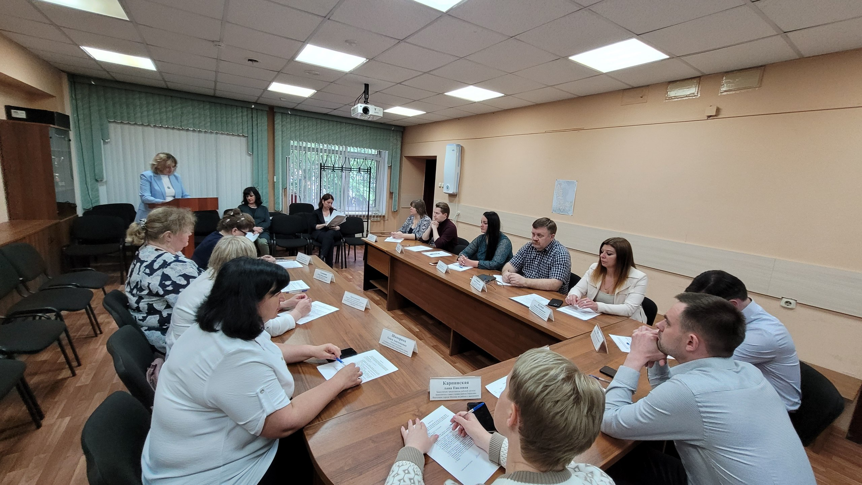
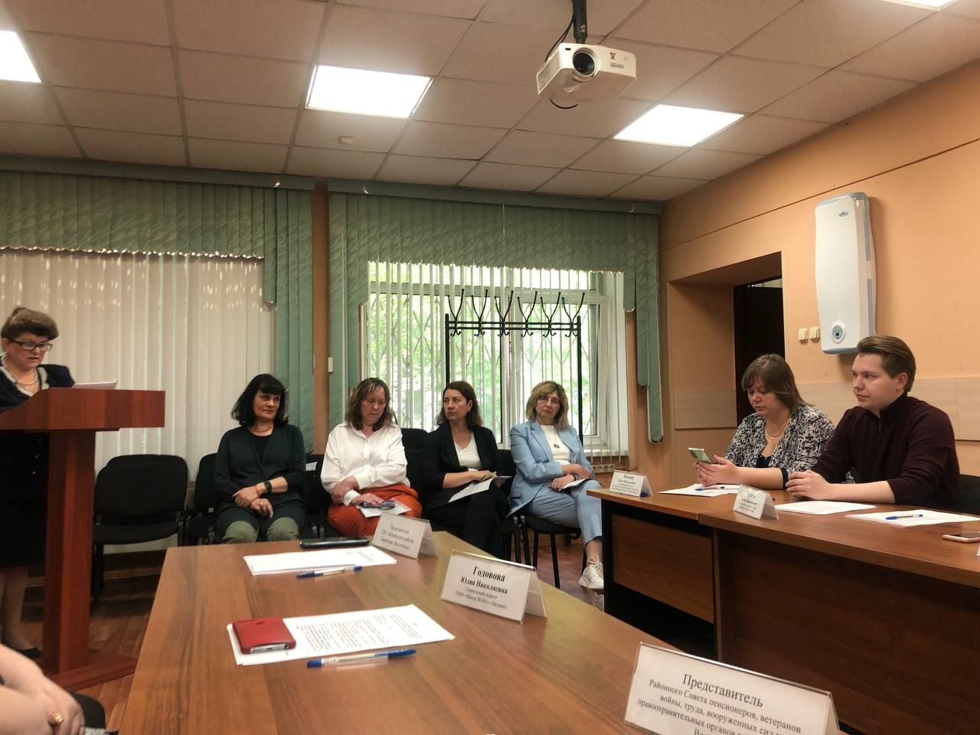

Адрес страницы: http://bv.mos.ru/presscenter/news/detail/11612846.html
Управа района Бирюлево Восточное города Москвы

